再興中學102學年度家長職涯經驗分享
八年仁班主講人:朱家敖 先生
本學期邀請八仁學生朱瑋傑的爸爸──朱家敖先生，為我們講述工業設計領域，工業設計涵蓋領域廣泛，包含工學、經濟學、商學、心理學、人體工學、美學，朱爸爸親切的與同學們分享自己求學經歷，以及如何認識自我、找到方向，相信同學們透過本次講座，對工業設計能有更深一層認識。
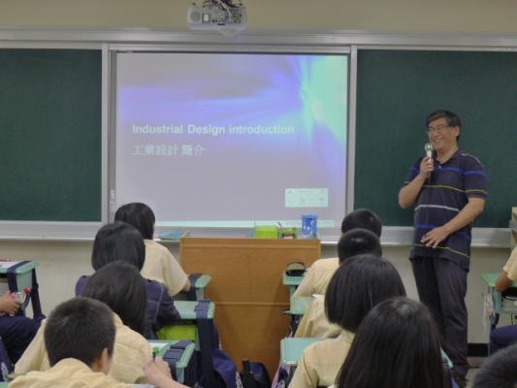 | 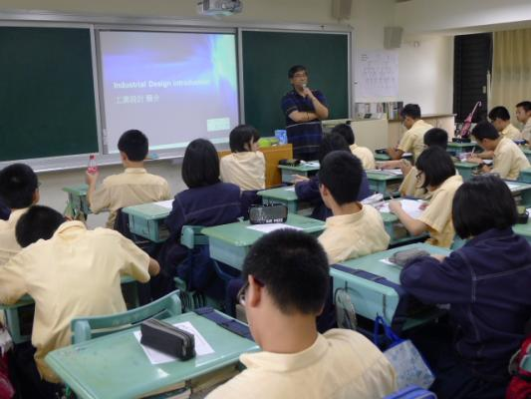
這是本次為同學分享的朱爸爸 | 介紹工藝的歷史背景與興起
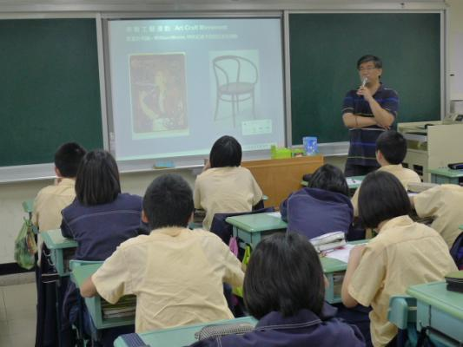 | 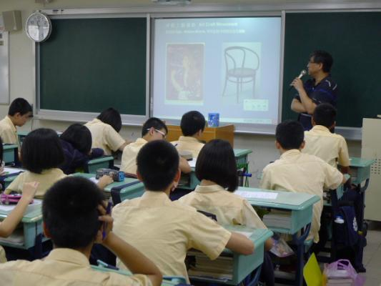
以圖片示例設計作品 | 朱爸爸求學時期，對美術已經深感興趣

